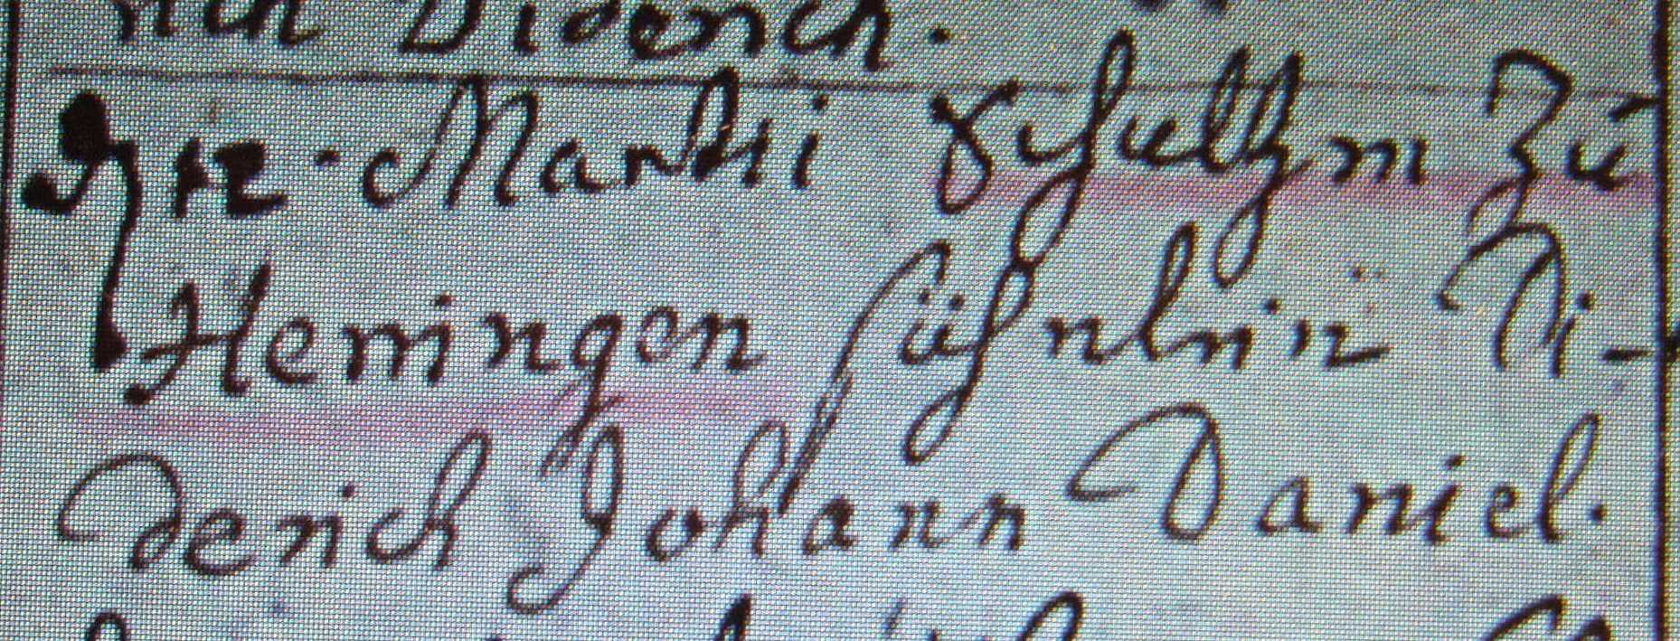

Kirchenbuch Herringen 1754; ARCHION-Bild 120 in „Taufen etc. 1694 – 1765“
Abschrift:
„ d 12 Martii Schultzen zu Herringen Söhnlein Diderich Johann Daniel“.

